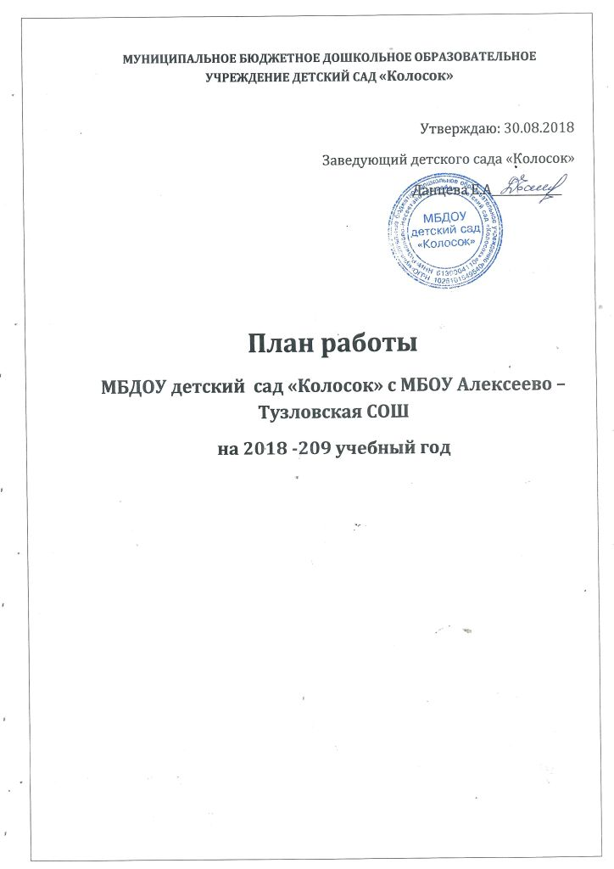

МУНИЦИПАЛЬНОЕ БЮДЖЕТНОЕ ДОШКОЛЬНОЕ ОБРАЗОВАТЕЛЬНОЕ УЧРЕЖДЕНИЕ ДЕТСКИЙ САД «Колосок»

Утверждаю: 30.08.2018
Заведующий детского сада «Колосок»
Данцева Е.А_____________

План работы
МБДОУ детский сад «Колосок» с МБОУ Алексеево – Тузловская СОШ
на 2018 -209 учебный год

План работы МБДОУ детский сад «Колосок» с МБОУ Алексеево Тузловская СОШ
На 2018 – 2019 учебный год.

Цель: обеспечение преемственности целей, задач и содержания образования, реализуемых в рамках образовательных программ различных уровней (преемственность основных образовательных программ дошкольного и начального общего образования)

1.Праздник «1 сентября – День знаний»
Создать для будущего выпускника детского сада условия возникновения желания учиться в школе.
Создать для учащихся первого класса условия возникновения престижности статуса «ученик»

Срок: Сентябрь
Ответственные: Воспитатели, учитель начальных классов
2. Экскурсии воспитанников детского сада в школу, по школе (библиотека, класс, физкультурный и музыкальные залы, компьютерный класс и т. д.)
Познакомить воспитанников детского сада со зданием школы, учебными классами, физкультурным залом, библиотекой.
Создать для будущих первоклассников детского сада условия возникновения желания учиться в школе.
Срок: Сентябрь – апрель
Сентябрь – май
Ответственные: Директор МБОУСОШ№9, воспитатели, учитель начальных классов.
3. Праздник «Добро пожаловать в страну знаний!»
Создать для будущего выпускника детского сада условия возникновения желания учиться в школе.
Создать для учащихся 1-го класса условия возникновения престижности статуса «ученик»
Срок: Ноябрь
Ответственные: Воспитатели, учитель начальных классов.
4. Проведение семинара с воспитателями подготовительной группы. «Преемственность в обучении – детский сад – школа»
Познакомить с результатами обследования по адаптации и мотивации учащихся 1-х классов.
Срок: Декабрь
Ответственные: Воспитатель, учитель начальных классов
5. Спортивное соревнование «Веселые старты»
Способствовать развитию дружеских отношений между первоклассниками и детьми подготовительной группы, формировать желание участвовать в совместных мероприятиях.

Срок: Март
Ответственные: Воспитатели, инструктор по физической культуры.

6.Родительское собрание «Готовность детей к школе» (на территории школы).
Подготовка рекомендаций для родителей «Формирование установок и ожиданий будущего первоклассника» Становление правильной позиции родителей будущих первоклассников, обогащение и активизация их воспитательных умений, помощь в разрешении проблем по подготовке детей к школе.

Срок: Апрель
Ответственные: Директор МБОУСОШ№9, воспитатели, учитель начальных классов.
7. Экскурсия с детьми «Дорога в школу» (к зданию школы)
Познакомить детей с профессией учителя, со школой. Показать общественную значимость труда учителя. Познакомить с деловыми и личностными качествами учителя.

Срок: Май
Ответственные: Воспитатели, инструктор про физической культуры.

8. Участие первоклассников в празднике «До свиданья детский сад!»
Создать для будущих выпускников детского сада условия возникновения желания учиться в школе.

Срок: Май
Ответственные: Воспитатели, учитель начальных классов.

